**Atividade Final – Internet e protocolos**

Bianca C. de Morais 3°ds

Captura da tela de teste (PC0 para PC1):

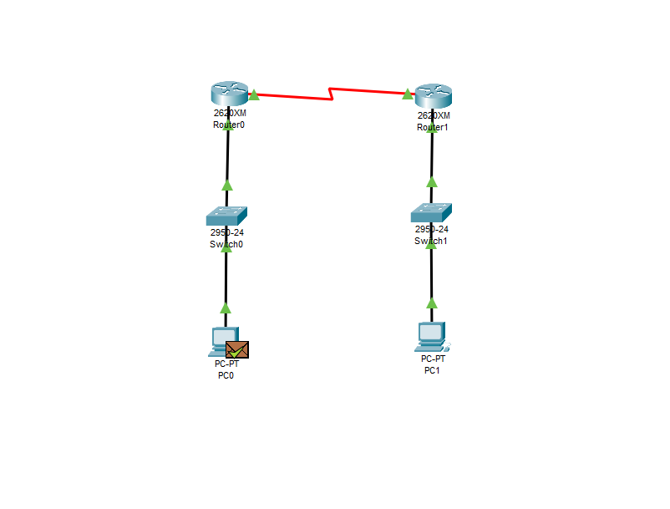

Passo a passo do projeto:

1°. Adicionar todos os dispositivos

- 2 Roteadores

- 2 Switches

- 2 Computadores

2°. Conectar os dispositivos

3°. Fazer as configurações dos roteadores através das linhas de comando (CLI)

4°. Fazer as configurações de endereços de IP dos computadores

5°. Fazer teste de conexões (Através das “Cartas” ou do comando ping)